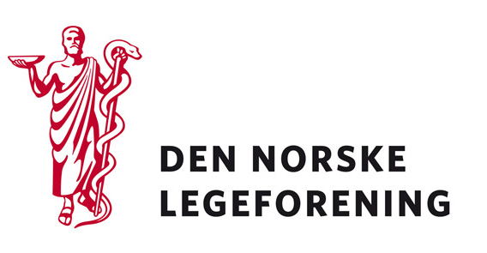

Fagmedisinske foreninger
Yrkesforeningene
Lokalforeninger
Spesialforeninger

Deres ref.: Vår ref.: 10/2333 Dato: 1.6.2010

Utkast til policynotat - alkohol vår største rusutfordring

Legeforeningen sender på høring utkast til policynotat om alkohol vår største rusutfordring.

Alkoholforbruket i et samfunn er bestemt ut fra en rekke forhold. Alkohol har vært brukt som et nærings- og nytelsesmiddel gjennom århundrer, og forbruket har vært bestemt ut fra kulturelle, politiske og økonomiske forhold. Det er godt dokumentert at regulering av tilgang til alkohol gjennom pris og tilgjengelighet påvirker totalkonsumet i samfunnet. Videre er det klare sammenhenger mellom totalforbruk og omfang av helseskader.
De fleste helseskader oppstår under ruspåvirkning av personer som ikke har et avhengighetsforhold til alkohol, ofte knyttet til drikkeepisoder som anses som en normal del av kulturen vår.

Dersom høringen virker relevant bes det om at innspill sendes til Legeforeningen innen 26. juli 2010. Det bes om at innspillene lastes opp direkte på Min side.

Høringen finnes på Min side under Aktuelt – Høringer.

Med hilsen
Den norske legeforening

Terje Sletnes
Avdelingsdirektør

